Trường Mầm non Việt Hùng
Chào mừng kỷ niệm 116 năm ngày Quốc tế phụ nữ
(8/3/1910- 8/3/2026)
Hòa chung không khí thi đua sôi nổi chào mừng 116 năm ngày Quốc tế Phụ nữ (8/3/1910 – 8/3/2026), Trường Mầm non Việt Hùng tổ chức Kỷ niệm 116 năm ngày Quốc tế Phụ nữ - hoạt động ý nghĩa nhằm tôn vinh vai trò, vẻ đẹp và những đóng góp to lớn của phụ nữ trong gia đình và xã hội.
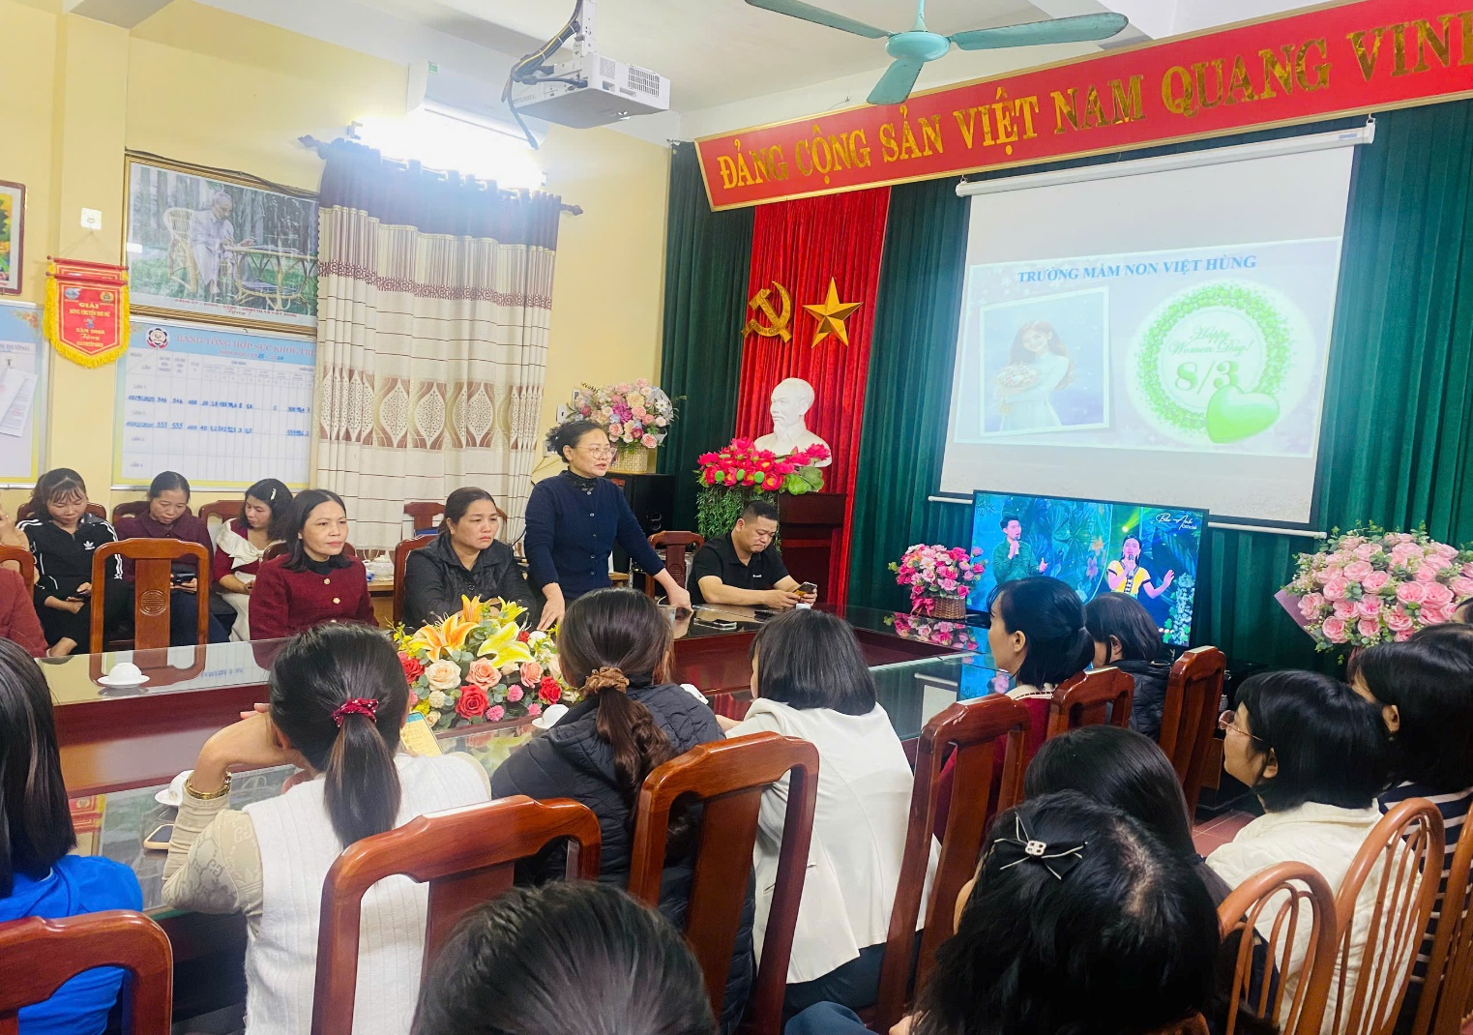
Đây cũng là dịp để tập thể cán bộ, giáo viên, nhân viên và các bé trong nhà trường gửi những lời chúc tốt đẹp, những bông hoa tươi thắm đến các bà, các mẹ và cô giáo – những người luôn tận tâm chăm sóc, nuôi dưỡng và giáo dục thế hệ mầm non tương lai của đất nước.
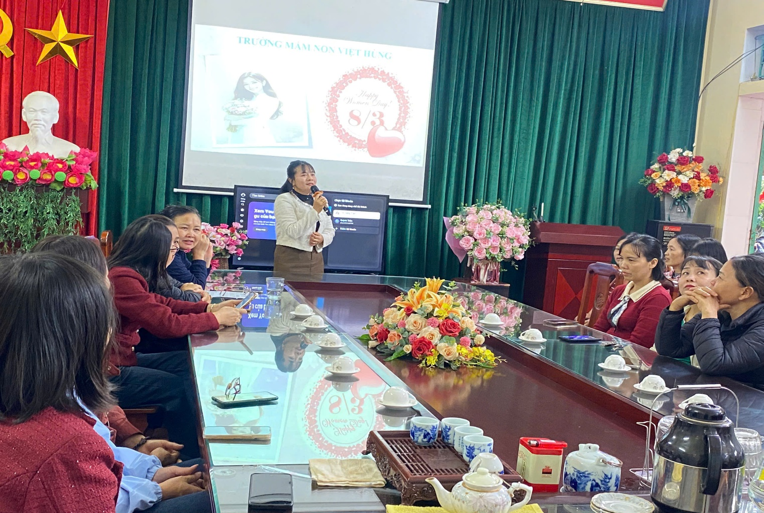
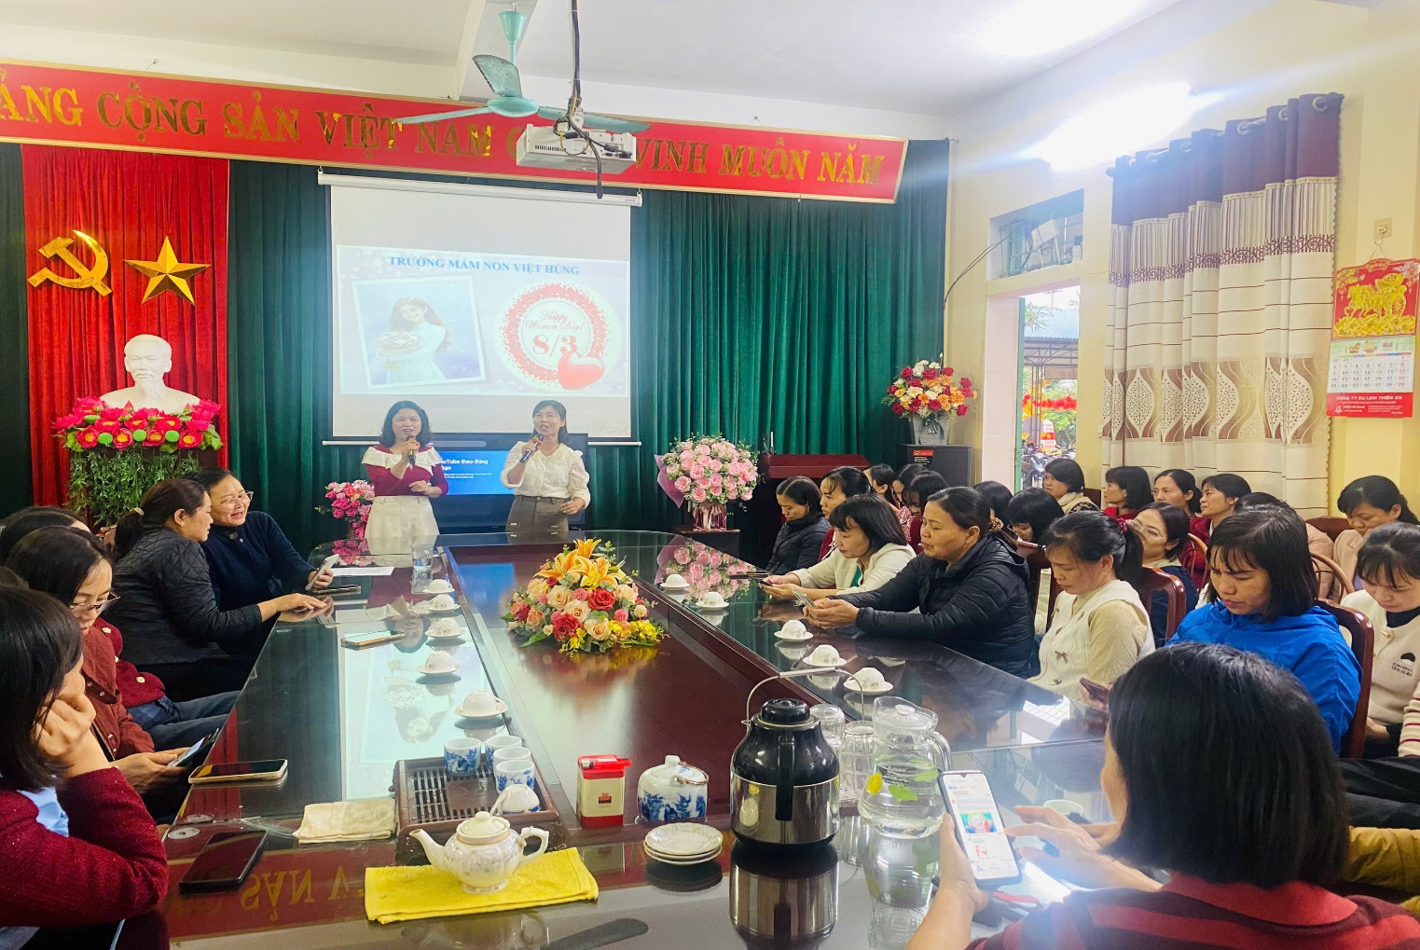
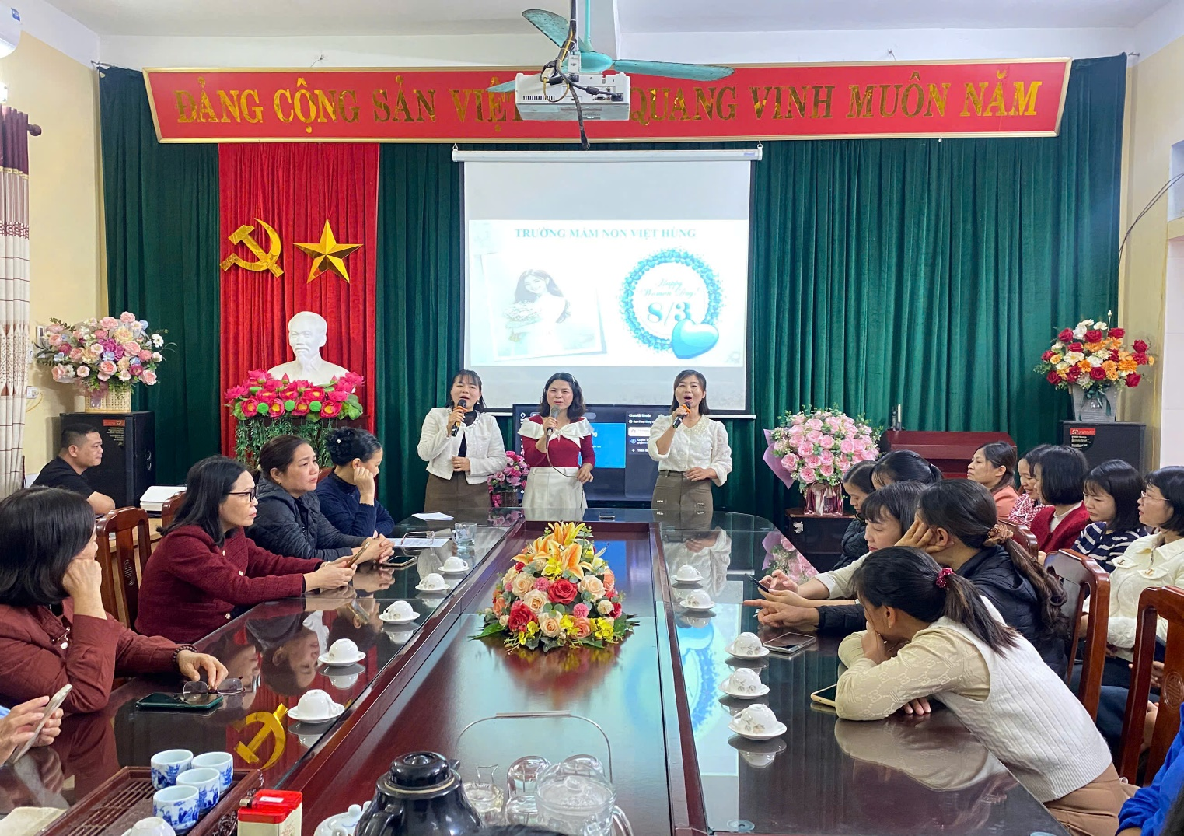
Thông qua các hoạt động kỷ niệm, Trường Mầm non Việt Hùng mong muốn lan tỏa tinh thần đoàn kết, yêu thương và trân trọng những giá trị tốt đẹp của người phụ nữ Việt Nam. Chúc toàn thể các cô giáo, các bà, các mẹ luôn mạnh khỏe, hạnh phúc và thành công trong cuộc sống. 🌸

